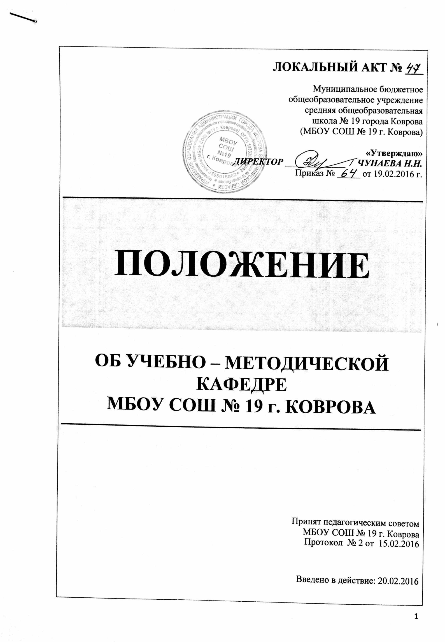
ЛОКАЛЬНЫЙ АКТ № ___
Муниципальное бюджетное
общеобразовательное учреждение
средняя общеобразовательная
школа № 19 города Коврова
(МБОУ СОШ № 19 г. Коврова)

«Утверждаю»
ДИРЕКТОР _____________ / ЧУНАЕВА Н.Н.
Приказ № _____ от 19.02.2016 г.

ПОЛОЖЕНИЕ

ОБ УЧЕБНО – МЕТОДИЧЕСКОЙ КАФЕДРЕ
МБОУ СОШ № 19 г. КОВРОВА

Принят педагогическим советом
МБОУ СОШ № 19 г. Коврова

Протокол № 2 от 15.02.2016

Введено в действие: 20.02.2016

- ОБЩИЕ ПОЛОЖЕНИЯ

  - Настоящее Положение является локальным нормативным актом, регламентирующим деятельность Школы.
  - Настоящее Положение принимается педсоветом Школы и утверждается директором. Изменения и дополнения к Положению принимаются в составе новой редакции Положения педсоветом и утверждается директором. После принятия новой редакции Положения предыдущая редакция утрачивает силу.
  - Учебно-методическая кафедра Школы является одним из основных структурных подразделений методической службы образовательного учреждения, объединяющим не менее пяти учителей одной или нескольких родственных дисциплин, которые ведут близкую по содержанию методическую, исследовательскую или экспериментальную работу.
  - Кафедра строит свою работу в соответствии с Уставом, Программой развития и Программой инновационной деятельности МБОУ СОШ № 19 г. Коврова.
- ЦЕЛИ И ЗАДАЧИ, ПРИНЦИПЫ ДЕЯТЕЛЬНОСТИ УЧЕБНО-МЕТОДИЧЕСКОЙ КАФЕДРЫ
2.1. Целью деятельности учебно-методической кафедры Школы является обеспечение научно - теоретического, научно – практического управления воспитательно-образовательным процессом, научно - исследовательской деятельностью учителей и учащихся.
2.2. Задачи:
- создание условий для перевода методической работы учителей в научно-методическую и научно-исследовательскую;
- совершенствование содержания образования в соответствии с социальным заказом общества и современным развитием науки, техники и культуры;
- повышение научно-педагогической квалификации учителей кафедры, обеспечение овладения ими современными образовательными технологиями, рациональными приемами и методами обучения и преподавания;
- привлечение учителей с учетом индивидуального дифференцированного подхода к инновационной работе школы; проведение исследований в соответствии с Программой развития школы, Программой инновационной деятельности и профилем кафедры;
- анализ и обобщение передового педагогического опыта по перспективным направлениям развития современного образования.

2.3. Принципами деятельности учебно-методической кафедры МБОУ СОШ № 19 г. Коврова являются:
- системность
- перспективность
- открытость
- целостность
- событийность
- совместная деятельность
- творческая деятельность
- принцип взаимодействия

- ОСНОВНЫЕ НАПРАВЛЕНИЯ И СОДЕРЖАНИЕ ДЕЯТЕЛЬНОСТИ
  - Основными направлениями деятельности учебно-методической кафедры являются научно-методическая, учебно-методическая и диагностическая работа.
  - Научно- методическая работа кафедры включает в себя:
- разработку программ и учебных планов по предметам специализации кафедры;
- разработку содержания новых учебных курсов (включая интегрированные), учебников, учебно - методических пособий;
- изучение, анализ и рецензирование различных видов научно - методических материалов;
- апробацию новых педагогических технологий;
- подготовку и обсуждение рукописей учебно - методических пособий, дидактических материалов и наглядных пособий по предметам;
- обсуждение на кафедре итогов научно - исследовательской работы (доклады, отчеты, проекты и др.), вынесение решения о возможности представления работ на конкурсы, конференции, олимпиады и др.
- организацию и руководство научно-исследовательской работой учащихся.

3.3. Учебно - методическая работа кафедры включает в себя:
- повышение квалификации учителей, изучение, обобщение и распространение опыта работы лучших педагогов, оказание помощи молодым специалистам в овладении педагогическим мастерством;
- оказание методической помощи педагогам, руководство их самообразовательной работой;
- разработку дидактических и методических материалов в соответствии с единой методической темой школы, кафедры, инновационной работой школы:
- организация и проведение педагогических (методических) экспериментов по поиску и внедрению новых информационных технологий обучения;
- разработка и осуществление мер, направленных на компьютеризацию
учебного процесса, внедрения современных методов обучения и контроля
знаний;
- изучение и внедрение в практику работы кафедры и школы передового педагогического опыта; создание банка данных актуального педагогического опыта, учебно-методических материалов, авторских разработок;
- изучение и анализ состояния преподавания отдельных учебных предметов и качества знаний учащихся, внесение предложений по их дальнейшему совершенствованию;
- проведение открытых занятий и открытых внеклассных мероприятий по предметам; взаимные посещения занятий как внутри кафедры, так и между учителями различных кафедр с целью обмена опытом и совершенствования методики преподавания учебных предметов;
- разработку и совершенствование средств повышения наглядности обучения, а также методики их использования в учебном процессе;
- разработку положений о проведении конкурсов, олимпиад, соревнований по предметам;
- утверждение экзаменационных материалов.
3.4. Диагностическая работа кафедры включает в себя:
- разработку и апробацию диагностических материалов с целью выявления уровня обученности учащихся, их затруднений при изучении предметов, по которым специализируется кафедра;
- проведение анализа затруднений учителей в организации образовательного процесса;
- осуществление внутришкольного контроля качества знаний учащихся на основе структурирования учебного материала по стержневым линиям;
- осуществление контроля качества преподавания;
- обсуждение на заседаниях кафедр вопросов, обеспечивающих повышение уровня обученности, воспитанности и развития учащихся, выполнения стандартов образования, учебно - тематических планов ( учебных программ) всеми членами кафедр

- ОРГАНИЗАЦИЯ РАБОТЫ УЧЕБНО-МЕТОДИЧЕСКОЙ КАФЕДРЫ

  - В состав учебно-методической кафедры входят ее заведующий и учителя Школы.
  - Реорганизация кафедры производится по решению научно-методического совета школы, утверждается директором школы.
  - Заведующий кафедрой организует учебно-воспитательную, методическую, экспериментальную, инновационную и научную работу кафедры.
  - Заведующий кафедрой обязан:
- руководить учебной и методической работой кафедры, разработкой программ, календарно- тематических планов, учебно-методических пособий, дидактических и наглядных материалов по предметам кафедры;
- организовывать оперативную корректировку учебно - методических материалов;
- осуществлять перспективное и текущее планирование работы кафедры;
- руководить экспериментальной и научно - исследовательской работой кафедры, контролировать выполнение планов научных и экспериментальных работ;
- организовывать повышение квалификации преподавательского состава кафедры, давать рекомендации учителям, желающим повысить свою квалификационную категорию;
- руководить научно-исследовательской работой учащихся;
- организовывать проведение педагогических (методических) экспериментов, внедрение в учебный процесс методических достижений и новых технологий обучения;
- руководить работой по развитию и совершенствованию учебно-материальной базы кафедры;
- вести документацию кафедры (См. Приложение 1);
- представлять кафедру в органах народного образования.

  - Члены кафедры:

- содействуют выполнению задач, поставленных перед кафедрой;
- работают по выбранной единой научно-методической теме;
- имеют право присутствовать на уроках своих коллег, знакомиться с
- материалами школьной документации по вопросам учебно-воспитательного и методического характера, участвовать в заседаниях других кафедр по смежным вопросам.

  - Для обсуждения на заседания кафедры выносятся следующие вопросы:

- итоги работы кафедры за прошедший учебный год;
- задачи и корректировка плана работы на новый учебный год;
- знакомство с нормативно-правовыми документами по учебно-воспитательной, методической, инновационной и научно- исследовательской работе;
- рассмотрение календарно-тематического планирования по предметам кафедры;
- знакомство с передовым опытом, новыми педагогическими технологиями;
- опыт использования ИКТ-технологий в преподавании предметов кафедры;
- вопросы рассмотрения новых учебных программ и согласования программ смежных учебных предметов;
- особенности методики проведения учебных занятий с различными группами учащихся (специальные классы VII вида, обучение больных детей на дому, обучение учащихся по индивидуальным планам, семейное обучение и т.п.);
- повышения квалификации учителей;
- ходатайства о поощрении учителей-предметников кафедры;
- организация и проведение занятий по профессиональной ориентации учащихся;
- организация проектной и исследовательской деятельности учащихся, работа НОУ;
- организация подготовки к итоговой аттестации в выпускных классах и др.

- ПРАВА УЧЕБНО-МЕТОДИЧЕСКОЙ КАФЕДРЫ
5.1. Учебно-методическая кафедра имеет право:
- разрабатывать и вносить предложения по совершенствованию учебной и научно – методической работы Школы;
- принимать участие в обсуждении вопросов деятельности школы;
- ставить вопрос о публикации материалов о передовом педагогическом опыте, накопленном на кафедре;
- устанавливать и осуществлять сотрудничество с аналогичными подразделениями в Школе и других образовательных учреждениях;
- выдвигать от кафедры учителей для участия в педагогических конкурсах разного статуса («Учитель года» и др.);
- вносить предложения по организации и содержанию аттестации учителей;
- ходатайствовать перед администрацией школы о поощрении учителей кафедры за активное участие в учебно - воспитательной, экспериментальной, научно - методической и опытно - поисковой деятельности.
- УПРАВЛЕНИЕ И КОНТРОЛЬ
  - Высшим органом учебно-методической кафедры является заседание кафедры, которое проводится не реже 1 раза в четверть. Кафедра правомочна принимать решения, если на заседании присутствует не менее 2 / 3 состава членов кафедры.
  - Руководство деятельностью кафедры осуществляет заведующий кафедрой, назначаемый директором школы. Заведующий кафедрой входит в состав научно - методического совета школы и согласует с ним деятельность кафедры.
  - Деятельность учебно-методических кафедр координируется заместителем директора школы по научно-методической и инновационной работе.
Разработчик: Климович А.В.
Приложение № 1

ДОКУМЕНТАЦИЯ УЧЕБНО - МЕТОДИЧЕСКОЙ КАФЕДРЫ

- Документы перспективного планирования:

- нормативно-правовые документы по организации учебно-воспитательной, методической, инновационной и научно-исследовательской работы в школе;
- перспективный план развития кафедры (на 3-5 лет);
- учебные программы;
- план выпуска печатных работ (на 3-5 лет);
- план инновационной и научно-исследовательской деятельности (на 3-5 лет);
- план совершенствования учебно-материальной базы кафедры (на 3-5 лет).

2. Документы текущего планирования:

- план работы (план-календарь основных мероприятий кафедры) на учебный год;
- план контроля учебно-воспитательной, методической, инновационной и научно-исследовательской работы кафедры на учебный год (раздел в плане работы на год);
- план совершенствования учебно-материальной базы кафедры (раздел в плане работы на год);
- календарно-тематические планы изучения учебных предметов;
- расписания учебных занятий и промежуточной и итоговой аттестации;
- графики проведения предметных и методических недель;
- план повышения квалификации учителей кафедры на учебный год (обучение на курсах, методические занятия, стажировки, работа по теме самообразования);
- планы проведения учебных занятий.

3. Отчетные документы:

- информационно-аналитические справки;
- диагностические графики, таблицы;
- отчеты о работе за год;
- протоколы заседаний;
- материалы об опыте работы учителей-предметников (анализы посещенных уроков, проверки тематического планирования, авторские программы и др.).

Приложение № 2
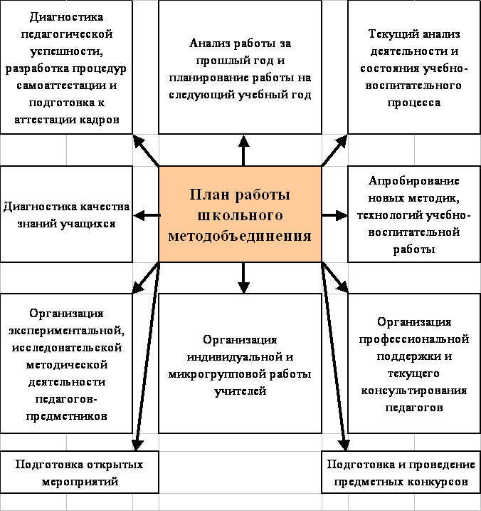
План работы учебно-методической кафедры

